COURS : METHODE D’ANALYSE INFORMATIQUE (MAI 1)
MERISE (Méthode de Recherche Informatique pour les sous ensemble ou le système d’entreprise) Qui est une méthode de développement des projets informatiques. Merise fonctionne avec trois découpages (communication, données et traitement) sur 4 niveaux (conceptuel, organisationnel, logique et physique).
Découpage  Niveau | Communication | Données | Traitement
Conceptuel | MCC | MCD | MCT
Organisationnel | MOC | MOD | MOT
Logique | MLC | MLD | MLT
Physique | MPC | MPD | MPT

Le niveau conceptuel on se pose la question Quoi ? Pour aboutir à l’objectif (mission)
Le niveau organisationnel on se pose la question Qui ? Pour aboutir à une gestion
Les 2 autres niveaux sont les niveaux d’informatisation là où on se posera la question comment ? Ici on a l’informatisation universel et spécifique
Le cours va nous permettre de :
- Comprendre les règles de la méthode MERISE et les différents niveaux de sa démarche,
- Appliquer la Q.MERISE pour la conception d’un SI
- Conception de SGBD
- Les exigences du en personnalisant la conception de base de donnée
CHAP I. GENERALITES ET DEFINITIONS
1. DEFINITIONS ET CARACTERISATIONS DE L’ENTREPRISE
I.1. Notion d’organisation
Est un ensemble de personnes, de techniques, de procédés, de méthodes, de matériels, etc., mis en œuvre de façon coordonnée dans un but économique, Social, administratif, etc.
I .1.1.Définition d’une entreprise
Une entreprise est groupe humain qui est hiérarchisé qui met en œuvre les moyens physique, financier et intellectuel pour extraire, produire…..
1.2. L’entreprise a 3 approches dont :
1. Economique
2. Sociologique
3. Systématique
Les fonctions de l’entreprise
1. Fonction commercial
2. Fonction financiere
3. Fonction
4. Fonction administrative
I.2.2. STRUCTURATION DE L’ENTREPRISE
1.2.2.1. Caractéristique de la structuration de l’entreprise
La spécialisation
Coordination
Formalisation
1.2.2.2. Schéma de la structure de l’entreprise
L’entreprise est présentée dans un organigramme= c’est un schéma graphique qui présente l’entreprise selon la hiérarchie.
I.2.2.3 STRUCTURE ORGANISSATIONNELLE
Avons 5
1. Hiérarchique
2. Fonctionnelle est classique (on utilisait avant)
3. Divisionnelle : Elle découpe l’entreprise en unité homogene distincte et autonome dans une seul entité
4. Staff and line ou Hiérarchico-fonctionnelle : La première structure entre dans une autre structure.
5. Matricielle (ou par projet) : On structure l’entreprise par rapport au projet
Téléchargement d’ouvrage Henry Mis Bell.

1.3. APPROCHE SYSTEMIQUE DES ORGANISATION
1.3.1. Définition générale
Une entreprise est constituée de trois sous-systèmes qui opèrent en vue d’atteindre un ensemble d’objectifs :
- Le système de Décision ou pilotage (SD/SP)
Est l’ensemble des processsus par lesquels l’informatisation est converti en action
Classification de décision
1. Par niveau
Prmiere niveau : Les finalités, les objectifs à long terme (10 ans)
Deuxième niveau : Les buts, les objectifs à moyen terme (5 ans)
- Le système D’informatique (SI)
Dans chaque organisation nous avons ces 3 systèmes
- S. pilotage (SI),
- S. Information (SP),
- S. Opérant (SO)
Ce système à plusieurs rôles :
SI :
Activité
- générer des informations
- Mémoriser
- Diffuser
- Traiter
Son rôle est de collecter, de mémoriser , de traiter en fin de les diffuser
SP :
Activité
- Réfléchir : Adaptation à l’environnement, conception
- Décider : Prévisions, allocation, planification
- Contrôler : Qualité
Son rôle est de collecter les données en fin de les diffuser
SO :
Activité
- Transformer
- Produire
Son rôle est de produire et exécuter. Il réalise les taches qu’on lui est confié (SP)
- Le système opérationnel (SO)

Un système est un ensemble d’élément matériel et immatériel en interaction transformant par un processus des éléments d’entrée à des éléments de sortie. Le système est appelé le système d’information (SI) est un ensemble des taches complexes regroupés en module spécialisé qui constitue l’applicatif informatique : Le logiciel. Ces taches complexes sont généralement un assemblage des taches plus simples. Ces taches simples sont les briques de base de l’applicatif
Si nous devons créer une analogie, nous pourrions dire que ces taches simples sont comme les briques qu’un maçon assemble pour ériger une maison. Le logiciel, tout comme une base a besoin d’un plan de conception réalisé par un architecte. Une maison conçue sans plan, risque de présenter, une fois fini, plus d’une erreur de conception il en est de même pour le logiciel. Le logiciel sans étude préalable, construit sans méthodologie, risque de surprendre son utilisateur.
L’Object de ce cours est de nous présenter de façon pragmatique simple et progressive la méthode MERISE. MERISE est un acronyme signifiant méthode d’étude et de réalisation informatique par les sous-ensembles ou pour le système d’entreprise. La méthode MERISE a comme objectif d’aider, de guider dans le SII (Système Informatisé d’Information) dans leur phase d’analyse de conception et le développement de l’applicatif.
La méthode MERISE présente comme avantage indéniable de permettre une définition claire et précise de l’ensemble du SI et d’en définir correctement les périmètres.
La méthode MERISE se caractérise par :
- Une approche systémique en ayant une vie de l’entreprise à terme du système.
- Une séparation de données (le coté statique) et le traitement (le coté dynamique).
- Une approche par niveau
La force de la méthode MERISE est de structurer le besoin de décideur de façon simple et compréhensible.
MERISE améliore la communication entre les différents acteurs du processus de développement. Cette méthode grâce à ses modèles encadre le projet et de se fait protège les intervenant d’un possible de développement hors sujet. Suivre ses cheminements intellectuels peut aussi aider l’entreprise à mieux se connaitre, mieux se comprendre et ainsi mieux communiquer.
Le projet MERISE s’articule autour d’un schéma directeur qui détermine et planifie le projet et ses enchainements.
LA SEPARATION DE DONNEES ET DE TRAITEMENT
- LES DONNES (INFORMATION)
L’information est l’émission ou la réception des signaux oraux ou écrits sonores, visuels ou multi média dont le but est de déclencher les processus alimentant l’échange, base naturelle et indispensable de l’animation de l’organisation. Les informations se recueillent à l’intérieur du domaine à étudier qui peuvent être recueillir soit par interview, étude de document interne ou externe.
- LE TRAITEMENT
Ils sont collectés comme des informations à travers un processus d’interview et d’étude de document. Ils peuvent être de 3 sortes :
- Manuel
- Automatique
- Semi-automatique
Ils sont déclenchés par l’arrivée de l’événement.
Le SI est constitué d’élément divers (homme, machine ou ordinateur, logiciel de base…) chargé de stocker et de traiter les informations provenant du système opérant à fin de le mettre à la disposition du système de pilotage et vice versa.
Le SI est la mémoire de l’organisation. De ce fait, il a 2 environnements dont :
- l’environnement interne au SI (SP et SO)
- l’environnement externe au SI (les entrées et les sorties).
L’assemble de ces 2 environnements constituent l’univers extérieur au SI.
Le SI a 2 aspects :
- L’aspect statique :
- Existence d’une structure selon laquelle seront saisi les données provenant de l’univers extérieur.
- Saisi de toutes les données provenant de l’univers extérieur pour garder son historique.
- L’aspect dynamique :
- Mise en jour de la structure de données (Ajouter, Supprimer, Modifier)
- Mise en jour de donnée saisi
Les données à saisir dans le SI doivent concernées les actions programmées c’est à dire à une entrée correspond une et une seule sortie. Dans le cas où une entrée produit plusieurs sorties, nous recourons au choix. Ce choix appartient à l’homme
NOTION DE DEPENDANCE FONCTIONNELLE
- Nous disons que 2 propriétés A et B sont à dépendance fonctionnelle et on note A dépendance fonctionnelle B si la connaissance de A détermine une et une seule valeur de B
- Nous disons que les propriétés A, B, C sont à dépendance fonctionnelle élémentaire et si aucune partie de A ne détermine B
EX : Ref+Design=Pu (Ne respect pas la dépendance élémentaire)
- Il y a DEPENDANCE FONCTIONNELLE DIRECTE entre les propriétés A,B,C s’il y a dépendance fonctionnelle élémentaire et si A ne détermine pas C. càd nous devons supprimer toute transitivité
EX : A B
B C
A C
CHAP 2. LE NIVEAU CONCEPTUEL
2.1. REPRESENTER L’ACTIVITE
L’objectif est de représenter l’activité de l’entreprise et de formaliser son « système d’information » indépendamment de son organisation.
Le but de ce chapitre est d’expliquer comment décrire l’entreprise concernée en respectant les normes de chaque modèle :
- Le MCC formalise les échanges d’information entre système fonctionnelle et identifie le système « à mémoire »
- Le Modèle de traitement formalise comme son l’indique le traitement effectué par un système fonctionnel, comment l’entreprise réagie à une réception d’information, où, quand spontanément, elle décide d’émettre les informations
- Les modèles de données est la référence de l’activité de l’entreprise la manière dont elle perçoit et mémorise son activité. Il formalise toutes les informations mémorisées. Ces informations sont structurées regroupées en assemble appelé individu ou entité et en assemble appelé relation entre les individus
2.2. MODELE CONCEPTUEL DE COMMUNICATION (MCC)
Flux c’est la relation entre les intervenants

A remplir moyennant les photos qui sont envoyées dans le groupe

2.3. MODELE CONCEPTUEL DE DONNEES (MCD)
Le rôle principal de la modélisation de données d’un SI c’est la manière de représenter graphiquement les données à la gestion d’une entreprise. Pour ce là, nous avons besoin de préparer des informations nécessaires qui sont classées en :
- De données manipulées par le SI (dictionnaire de données)
- De règle de gestion
Selon les formalismes individuels qui se basent sur les 3 concepts suivants :
- Entité ou individu
- Propriété
- Relation
2.3.1. ENTITE OU INDIVIDU
Une entité ou individu est la représentation dans le SI d’un élément de l’univers extérieur
EX : Un étudiant ETUDIANT
Un malade MALADE
Un cours COURS
Un médecin MEDECIN
Un produit PRODUIT
Un client CLIENT
Il existe 2 types d’entité :
- Entité permanente : Elle reste à tout moment dans le SI mais peut être mise en jour
EX : Etudiant
- Entité mouvement : Est une entité conjoncturelle c à d évoluant suivant une situation donnée ou un événement déterminé
EX : Paiement
Commande
2.3.2. PROPRIETE
Les propriétés sont les informations messages (flux).
Une propriété peut être :
- Atomique ou élémentaire, cette propriété est non inventable. D’autres disent qu’elle est non composables
EX : Nom, désignation, intitulé
- Concaténée c’est l’inverse d’atomique c à d cette propriété est décomposable.
EX : Adresse, Prix total, identité.
Ces propriétés peuvent être mémorisées ou calculées.
Une propriété mémorisée est une propriété stockée dans le SI produisant une nouvelle propriété appelée calculé après traitement.
EX : Mémorisation : Prix unitaire (PU) et quantité (Q)
Calculé : Prix total PU*Q
En créant les entités, 3 types de propriété apparaissent :
- Code : Est une propriété numérique (on stocke les chiffres) ou alpha numérique (combinaison de chiffre et lettre) permettant d’effectuer de tri ou de recherche mais ne pouvant pas participé à effectuer des calculs. Cette propriété est unique pcq elle permet de différencier les occurrences (valeurs).
EX : NuméroMatricule, IdMalade, RefProduit, CodeJoueur.
- Libellé : Est une propriété alphabétique ou alphanumérique permettant d’effectuer un tri ou une recherche mais ne pouvant pas participé à effectuer des calculs.
EX : Intitule, NomEtudiant, PostnomEtudiant, NomClient, PostnomClient, Motif, Commune.
- Montant : Est une propriété numérique permettant d’effectuer des calculs
EX : VolumeHoraire, PrixUnitaire, Montant.

N.B :
- Toutes les propriétés se trouvant dans une entité permanente sont appelées les propriétés signalétique
- Toutes les propriétés dans un mouvement sont appelées les propriétés situationnelle ou mouvement. Elle est mouvement nouveau si l’action n’a pas commencée, en mouvement si l’action a commencé mais pas terminé, mouvement en historique si l’action est totalement terminé.
2.3.3. RELATION
Une relation est une association entre2 entités ; la relation est exprimée par un verbe d’action entre les propriétés d’un même domaine.
EX : Etudiant suivre Cours. Ici la relation c’est suivre (verbe d’action)
Client achète Produit. Ici la relation c’est achète (verbe d’action)
Médecin soigne Malade. Ici la relation c’est soigne (verbe d’action)
2.3.4. CARDINALITE
Elle exprime les règles de gestion càd les contraintes que le modèle (MCD) devrant accepté.
Il existe 2 types de cardinalité :
- Cardinalité minimale : exprime le nombre minimum de fois que chaque entité participe à la relation. Elle peut être O/1
EX : Un étudiant est inscrit au minimum dans une promotion
- Cardinalité maximale : Exprime le nombre maximum de fois que chaque entité participe à la relation. Elle peut être 1/n
EX : Un médecin peut consulter au maximum n.
2.3.5. NOTIONS DES FORMES NORMALES (FN)
- FN N°1 : Quand on conçoit une entité, elle doit avoir les propriétés élémentaires (Nom, Postnom, sexe) et il faut qui est un identifiant du type code (matricule).
- FN N°2 : Dans une entité, toutes les propriétés doivent dépendre de la clé par une dépendance fonctionnelle élémentaire
- FN N°3 : Dans une entité, toutes les propriétés doivent dépendre de la clé par une dépendance fonctionnelle élémentaire directe càd la suppression de toute transitivité.
Dans une entité, l’identifiant peut être concaténé mais aucune partie de cet identifiant ne doit exprimer aucune autre partie de propriété. Cette concaténation est atomique.
EX : NumeroPlaque.
2.3.6. FORMALISATION
RELATION
ENTITE
ENTITE

PROPRIETES PROPRIETES PROPRIETES
Id.Souligné Id.Souligné
COURS
CodeCours,int,VH
SUIVRE
Dates
ETUDIANT

NumMatr, Nom,Postn,An

1,N 1,N

Formaliser les entités suivantes
1.
- Etudiant
- Promotion
- Cours
- Enseignant
- Filière
- Domaine

R/
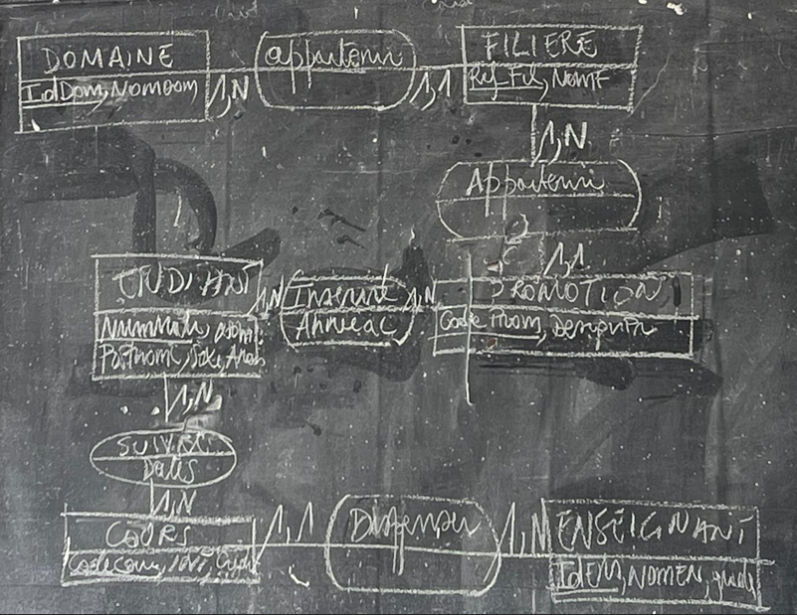

2.
- Produit
- Fournisseur
- Catégorie
- Client
- Paiement
- Agent

R/
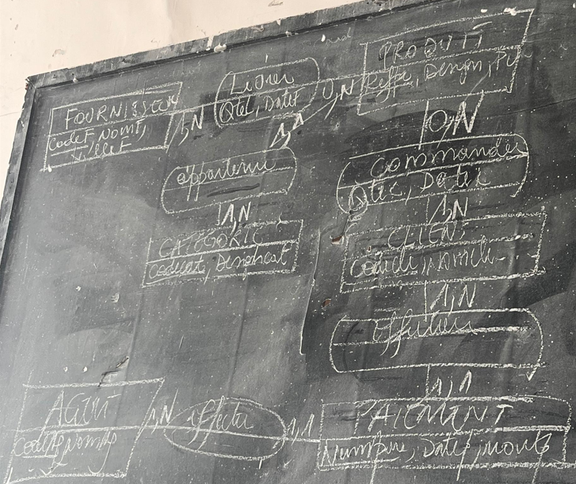
3.
PREMIERE EXERCICE

Créer le MCD d’une base de données voiture qui enregistre le certificat d’immatriculation de véhicule en circulation (carte crise). Elle doit répondre aux contraintes suivantes :
- Un véhicule et d’un modèle donnée identifié par un numéro de type
- Un véhicule peut avoir un ou +ieurs propriétaires simultanément (copropriété)
- Les recherches effectuées sur la base de données, doivent permettre de retrouver par exemple tous les véhicules d’une personne, la ou les personnes propriétaire d’un véhicule dont on connait l’immatriculation et tous les propriétaires d’un modèle de voiture donné
- Un propriétaire peut avoir une ou plusieurs voitures
- Une voiture peut être la propriété d’une ou plusieurs personnes
- Une voiture est d’un seul modèle
- A un modèle peuvent correspondre d’une ou plusieurs voitures.
DEUXIEME EXERCICE
Créer le MCD d’une base de données TOURNOIS permettant d’enregistrer les participants à un tournois de tennis et l’ensemble des matchs jouaient à trois sets au maximum. La base de données doit enregistrer les participants d’un match donné ainsi que le gagnant et le score de chaque set.
NB : La relation rencontrée est réflexive.
A DEPOSER DEMAIN
- MALADE
- MEDECIN
- MALADIE
- SYMPTOME
- PAIEMENT
- SERVICE
2.3.7. LE DICTIONNAIRE DE DONNEES
- LE DICTIONNAIRE DE DONNEES BRUTES
Il s’agit d’un tableau recensant l’assemble des informations rencontre lors de l’analyse préalable ou permettant de répondre aux objectifs du SI et mentionnant par fois la classification de l’information, son mode de représentation ainsi que sa longueur
Afin d’identifier les données (les rubriques dictionnaires) il conviendra d’affecter un nom à chacune.
EX : Nous allons extraire toutes les données contenant deux documents commande et facture

Commande
N°Commane…….
Date commande……..
N client……………
Nom client…………..
Adresse client………….
REF | Désignation | PU | Quantité

Facture
N°Facture……………………….
Code commande…………….
Date commande…………….
Matricule client……………..
REF | Désignation | PU | Quantité | Montant
Montant total

Code de la donnée | Designation | type | Taille | Observation
Num code | Numero de la commande | AN | 4
DateC | Date de la commande | Date | 10 | jjmmaaaa
NumClient | Numero du client | AN | 6 | -
NomClient | Nom du client | AN | 25
Adresse | Adresse du client | AN | 50 | Ville + commune
Ref | Reference du produit | AN | 5
Designation | Designation du | AN | 15
PU | Prix unitaire | N | entier | >0
Qté | Quantité commande | N | Entier | >0
NumFact | Numero de la facture
CodeCom | Code de la commande | AN | 4
DateF | Date de la facture | Date | 10 | jjmmaaaa
MattiClient | Matricule du client | A N | 6
Ref | Reference produit | AN | 5
PU | Prix unitaire de produit | N | Entier | >0
Design | Designation produit | AN | 15
Qté | Quantité produit facture | N | Entier | >0
Montant | Montant facture | N | Entier | PU QtéFacture
Montant total | A payer | N | Entier | ∑montant

- DICTIONNAIRE DE DONNEES EPURE
Pour obtenir le dictionnaire de données épurées, il faudra éliminer le synonyme, la polysémie, le concaténé, les données calculées
Synonyme : Les propriétés qui désignent la même donnée : Les données numComande et CodeCommande désignent la meme donnée « numero de la commande »
NumClient et matrClient désigne la meme donnée.
Polysémie : La donnée quantité désigne une quantité mais il y a deux quantités différentes : QuantC et QuantF
Données calculées : Comme la donnée Montant P=PU*QtéF
La donnée concaténée : c’est la donnée adresseClient est une donnée composée qu’il faut décomposer comme suit
Code de la donnée | Designation | type | Taille | Observation
Num code | Numero de la commande | AN | 4
DateC | Date de la commande | Date | 10 | jjmmaaaa
NumClient | Numero du client | AN | 6 | -
NomClient | Nom du client | AN | 25 | A créer
villeCli | Ville du client | AN | 50 | A créer
CommunCli | Commune du client
Ref | Reference du produit | AN | 5
Designation | Designation du | AN | 15
PU_F | Prix unitaire | N | Entier | >0
QtéC | Quantité commande | N | Entier | >0
NumFact | Numero de la facture
DateF | Date de la facture | Date | 10 | jjmmaaaa
Ref | Reference produit | AN | 5
PU | Prix unitaire de produit | N | Entier | >0
Design | Designation produit | AN | 15
Qté | Quantité produit facture | N | Entier | >0

- CREATION DE DEPENDANCE FONCTIONNELLE
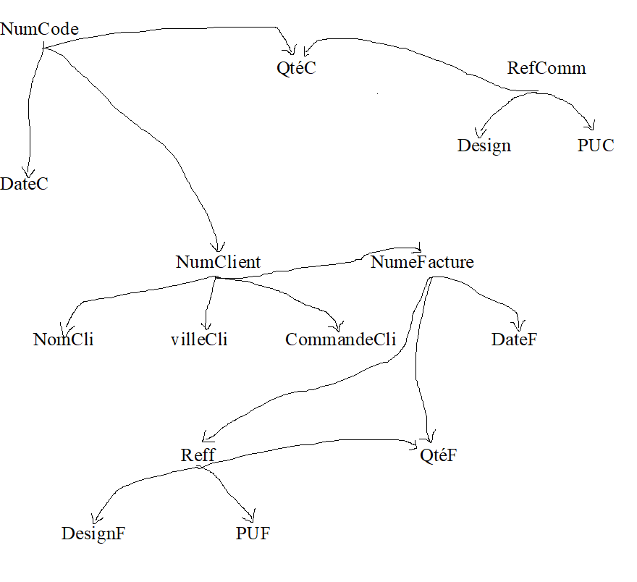

- CREATION DE LA STRUCTURE D’ACCES THEORIQUE
Cette structure permet de supprimer toute transitivité dans notre graphe de dépendance fonctionnelle.

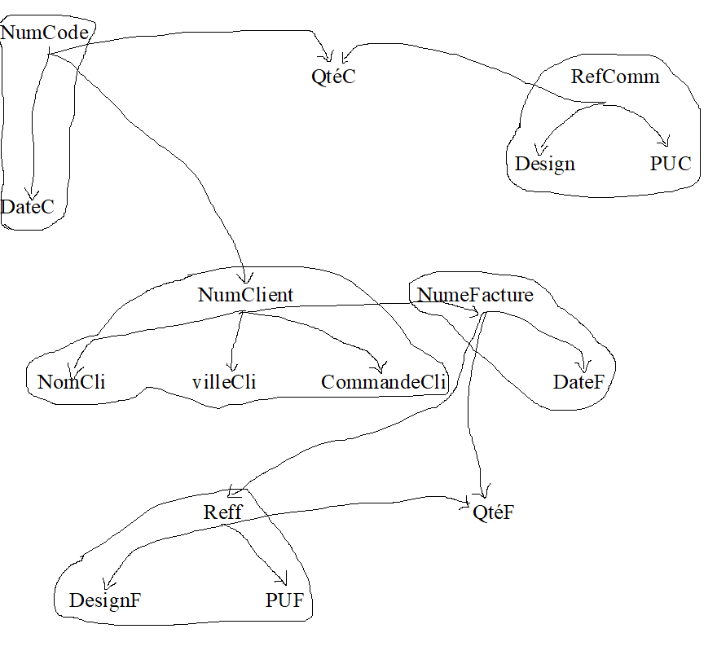
- CONSTRUCTION DU MCD

2.4. MODELE CONCEPTUEL DE TRAITEMENT
C’est un modèle qui nous permet de sortir les données pour intégrer les notions :
- Evénement
- Synchronisation
- Opération….
Le MCT met en lumière le traitement et facture sur les données indépendamment de toute contrainte lié à l’organisation
Le MCT répond à la question quoi. Il ne répond ni au comment, ni au quand, ni au qui mais quoi souhait-on obtenir
- LES EVENEMENTS
Le MCT est aussi appelé modèle événement résultat. L’arrivé d’un ou plusieurs événements va générer une opération qui va elle-même fournir un résultat. Selon leurs origines, nous allons distinguer 2 types d’événements :
- EVENEMENT INTERNE
- EVENEME EXTERNE
- LES OPERATIONS
Une opération est une suite inneteritible. Pour trouver les opérations, on se sert du diagramme du flux ou MCC du niveau le plus bas et on décompose les activités à un ensemble d’opération élémentaire
- SYNCHRONISATION
Agit au niveau des événements avec les opérateurs logiques ET OU NON

Evenement
Evenement
EV. Contrictifs (Ext)
Conceptuels
Op log

Synchronisation
ACTIONS
Conditions | Conditions

Evenement
Evenement

Evenement
Evenement

Numero | Libelle de l’opération
Descriptifde l’operation
Regle d’emission

Op log
Evenement
Evenement
Dans l’entreprise MML VOICI comment sont traités les commandes et la facturation :
La commande du client arrive par courrier au service secrétariat généralement le matin. A début d’après-midi, les commandes sont transmises au service de préparations de livraison. Le responsable du service de livraison vérifie l’identité du client et le stocke pour les marchandises commandés. Si les stocks sont suffisants un code préparation rédigée si non il rédige un courrier au client pour l’avertir de l’absence d’un des produits et la commande est mis en attente
Dans le cas où le stock est suffisant, un employé du service de livraison prépare la livraison à l’aide du code de préparation :
Il prélève et emballe les marchandises en suit il saisit le mot de préparation et édite en double exemplaire le bon de livraison dont un exemplaire est adressé au client en même temps que le colis. Le deuxième exemplaire étant transmis au service comptable. A partir du bon de livraison, un employé du service comptable saisi le numéro du mot vérifie les tarifs et les conditions du règlement et édite la facture à double exemplaire :
Un exemplaire peut adresser au client, l’autre est archivé en attente de comptabilisation. En fin de semaine, un employé du service comptable récupère l’assemble de facture en attente de la comptabilisation ; pour chacune d’elles l’employé saisi le numéro de facture et valide les données à l’écran. Après saisi, le grand livre et mise en jour

Commande
Matin

1 | Reception de la code
 | Toujour

ET
Commande en attente
Debut après midi

Bon de preparation
Courrier
Commande en attente
2 | VERIFICATION DU CODE
- Controlr identité client
- Verification stock
Stock insuffisant | Stock suffisant

ET

Bon de preparation
Employé preparateur

ET
Bon de livraison

3 | Preparation de la livraison
- Saisie bon de preparation
- Edition bon
Toujour

Bon de livraison comptable

Facture comptabilité
Factiration client
4 | FACTURATION
- Verification tarif
- Edition facture
Toujours
Stock suffisant

Facture
5 | Enregistrement facture
- Saisir
Toujours

CHAP 3. LE NIVEAU ORGANISATIONNEL
1. OBJECTIF : Il complète la description conceptuelle de traitement en intégrant tout ce qui est d’ordre organisationnel dans le domaine étudié. Le MOT (Modèle Organisationnel de Traitement) précise :
- Qui exécute le traitement et la nature de traitement (manuel, Automatique, Semi-automatique)
- Le lieu où sont exécutés le traitement : PT (Poste de travail), le serveur
- Quand sont exécutés le traitement (notion de temporalité).
Le OMT est basé sur le 3 concepts principaux :
- L’événement
- La phase ou procédure
- Le résultat
Il existe plusieurs représentations ou formalisations du MOT en voici un exemple :

Période | Service A | SEVICE B | Type
 | Evènement  Numéro Libellé de l’opération  Descriptif de l’opération  Regle d’emission Regle d’emission | Evènement  Numéro Libellé de l’opération  Descriptif de l’opération  Regle d’emission Regle d’emission  Evènement | Automatique  Manuel

CONCEPTION D’UN M.O.T PAS A PAS
Pour avoir une vie d’assemble de la méthodologie du traitement de données, nous allons dérouler un cas complet.
Dans l’entreprise MML3226 spécialisée dans la publication de petites annonces le client envoie de façon manuscrite le contenu de leurs petites annonces recopiées sur une grille découpée dans le journal. Dès que la petite annonce est arrivée au service secrétariat, un employé vérifie que l’annonce est lisible et correctement exploitable. Dans le cas où l’annonce est illisible, elle est retournée au client avec une lettre type annonçant que l’annonce est illisible. Dans le cas où l’annonce est exploitable, elle est passée au service commercial qui vérifie la validité du montant du et en suite saisi et enregistre l’annonce. Une confirmation de parution est ensuite envoyée au client.

MCC | MCT | Période | Secretariat | Commercial | type
1  Entreprise  Client  2  3  1. Envoie annonce manuscrite  2. Renvoie de l’annonce illisible  3. Confirmation de parution | ANNONCE  1 Traitement annonce  - Verification lisible de l’annonce  - Verification commercialisation  - Saisie et enregistrement  Illisible Explotable  Envoi Confirmation  Annonce retourneé | Client  Client  client | Annonce  Annonce exploitée  Annonce retournée  1 Verification lisible  Contrôle lisible  illisible lisible | 2 Verification commerciale  - Verficiation montant  - Saisie et enregistrement  Toujours  Confirmation | MAN  UEL  SEMI AUTO  MATI  QUE

